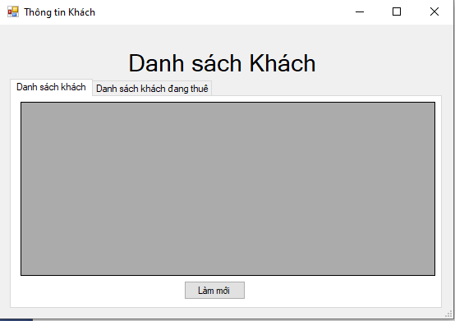

Hiển thị danh sách các khách đã và đang thuê phòng , thông tin bao gồm tên khách ,số cmt, số lần thuê và ngày đã từng thuê phòng cuối cùng, nhấn vào nút làm mới để refresh lại

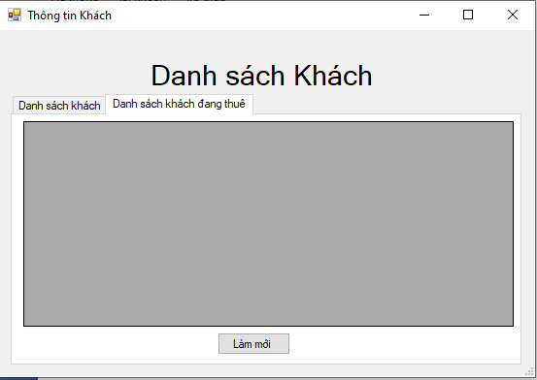

Hiển thị danh sách các khách đang thuê phòng , thông tin bao gồm tên khách ,số cmt, số lần thuê và ngày đã từng thuê phòng cuối cùng, nhấn vào nút làm mới để refresh lại